中华人民共和国工业和信息化部
有色金属计量技术规范
JJF（有色金属） ××××—20××

松装密度漏斗法测定仪校准规范
（讨论稿）
Calibration Specification for Measuring Instrument of
Apparent Density By Funnel Method

××××—××—××发布 ××××—××—××实施

中华人民共和国工业和信息化部 发 布
松装密度漏斗法测定仪校准规范
Calibration Specification for Measuring Instrument of Apparent Density By Funnel Method
JJF（有色金属） ××××—20××

归 口 单 位：
主要起草单位：广东省科学院工业分析检测中心
参加起草单位：

本规范委托×××××技术委员会进行解释
本规范主要起草人：

参加起草人：

目 录
引 言 II
1 范围 1
2 引用文件 1
3 概述 1
4 通用技术要求 1
4.1 外观检查 1
4.2 环境条件 1
4.3 测量器具 1
5 计量性能要求 1
6 校准项目 2
6.1 量杯内径 2
6.2 量杯容积 2
6.3 漏斗孔径 2
6.4 内锥面粗糙度 2
6.5 漏斗孔下表面与量杯上表面的间距 2
7 校准结果表达 3
7.1 校准证书 3
8 复校时间间隔 3
附录A 4
附录B 5
附录C 7

引 言
本规范依据国家计量技术规范JJF 1071—2010《国家计量校准规范编写规则》、
JJF 1059.1—2012《测量不确定度评定与表示》编制。
本规范为首次发布。
松装密度漏斗法测定仪校准规范

1 范围
本规范适用于利用漏斗法原理测定粉末颗粒松装密度的松装密度漏斗法测定仪的校准。

2 引用文件
本规范引用了下列文件：
GB/T 1479.1 《金属粉末 松装密度的测定 第1部分：漏斗法》
凡是注日期的引用文件，仅注日期的版本适用于本规范；凡是不注日期的引用文件，其最新版本（包括所有的修改单）适用于本规范。

3 概述
松装密度漏斗法测定仪是使粉末颗粒在自然状态下从漏斗孔按一定高度自由落体充满量杯，从而算得粉末颗粒的松装密度。
松装密度漏斗法测定仪由一个水平无振动的底座、支架、漏斗和量杯组成，如GB/T 1479.1图1所示。其中漏斗有孔径2.5mm和5mm两种规格，如图2和图3所示。
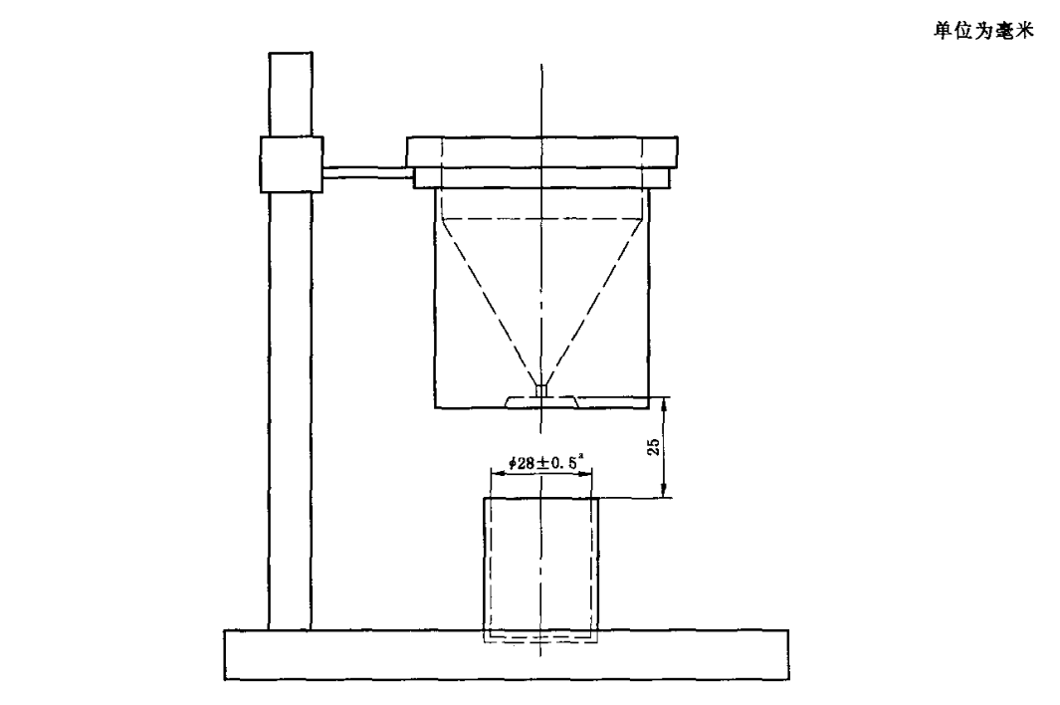
图1 松装密度漏斗法测定仪
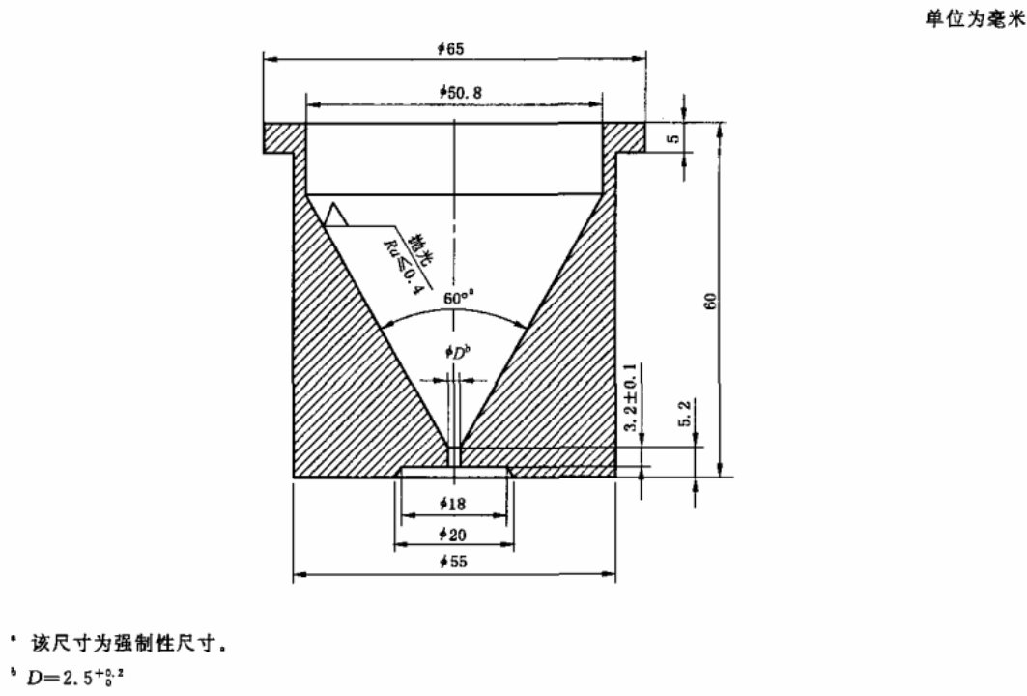
图2 孔径为2.5mm的漏斗
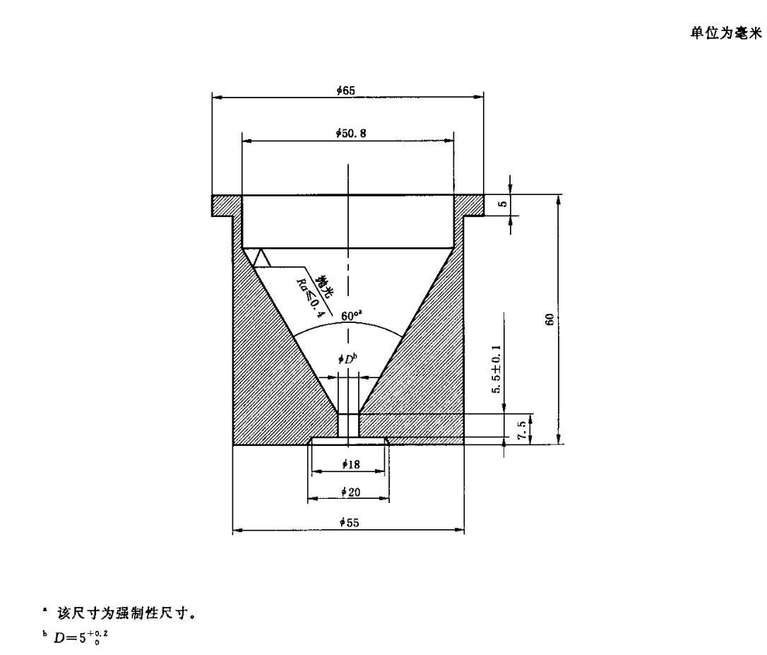
图3 孔径为5mm的漏斗

4 通用技术要求

4.1 外观检查
仪器各部分完好并正确连接。漏斗和量杯内表面无肉眼明显可见的损伤。

4.2 环境条件
环境温度：（20±2）℃，相对湿度：（60±10）%RH。
4.3 测量器具
测量器具及技术要求见表1。

表 1测量器具及技术要求
序号 | 测量器具 | 技术要求
1 | 游标卡尺 | 0.02 mm
2 | 内表面粗糙度测量仪 | 0.001μm

5 计量性能要求
5.1 量杯内径应满足28.0 mm±0.5 mm，若内径为30 mm，则应满足30 mm±1 mm。
5.2 量杯容积应满足25.00 cm³±0.03 cm³。
5.3 漏斗孔径根据仪器配置，满足孔径直径上偏差不超过+0.2 mm。
5.4 漏斗的内锥面粗糙度应Ra≤0.4。
5.5 漏斗孔下表面与量杯上表面的间距应满足25 mm±0.5 mm。

6 校准项目

6.1 量杯内径
用分辨力为0.02 mm的游标卡尺对量杯内径进行5次测量，测量位置均匀分布，取5次测量值的平均值作为校准结果。

6.2 量杯容积
用分辨力为0.02 mm的游标卡尺对量杯深度进行5次测量，测量位置均匀分布，取5次测量值的平均值作为校准结果。根据公式1计算得到量杯容积。
$$V=\frac{3\text{.}\text{14}×{\overline{D}}^{2}}{4}⋅\overline{H}$$
6.3 漏斗孔径
用分辨力为0.02 mm的游标卡尺对漏斗孔径进行5次测量，测量位置均匀分布，取5次测量值的平均值作为校准结果。
6.4 漏斗内锥面粗糙度
在分辨力为0.001 μm的内表面粗糙度测量仪对漏斗内锥面进行5次测量，测量位置均匀分布，取5次测量值的平均值作为校准结果。
6.5 漏斗孔下表面与量杯上表面的间距
用分辨力为0.02 mm的游标卡尺对漏斗孔下表面与量杯上表面的间距进行5次测量，测量位置均匀分布，取5次测量值的平均值作为校准结果。

7 校准结果表达

7.1 校准证书
校准结果应在校准证书（报告）上反映，校准证书（报告）应至少包括以下信息：
- 标题，如“校准证书”；
- 实验室名称和地址；
- 进行校准的地点（如果与实验室的地址不同）；
- 证书或报告的唯一性标识（如编号），每页及总页数的标识；
- 客户的名称和地址；
- 被校对象的描述和明确标识；
- 进行校准的日期，如果与校准结果的有效性和应用有关时，应说明被校对象的接收日期；
- 如果与校准结果的有效性和应用有关时，应对被校样品的抽样程序进行说明；
- 对校准所依据的技术规范的标识，包括名称及代号；
- 本次校准所用测量标准的溯源性及有效性说明；
- 校准环境的描述；
- 校准结果及其测量不确定度的说明；
- 对校准规范的偏离的说明；
- 校准证书和校准报告签发人的签名、职务或等效标识；
- 校准结果仅对被校对象有效的声明；
- 未经实验室书面批准，不得部分复制证书或报告的声明。
校准原始记录格式见附录A，校准证书（报告）内页格式见附录B。
8 复校时间间隔
由于复校时间间隔的长短由仪器使用情况、使用者、仪器本身质量等诸因素所决定的，因此，送校单位可根据实际使用情况自主决定复校时间间隔。

附录A

校准原始记录参考格式
松装密度漏斗法测定仪校准原始记录
委托方 校准日期
原始记录编号 证书编号
仪器名称 型号规格 仪器编号
制造厂 校准地点
环境温度 ℃ 相对湿度 % 其他
依据 其他
主要  计量  器具 | 名称 | 型号规格 | 精度等级 | 编号 | 有效期至
主要  计量  器具 |  |  |  |  | 年 月 日
主要  计量  器具 |  |  |  |  | 年 月 日
主要  计量  器具 |  |  |  |  | 年 月 日

外观：

校准项目 |  | 技术要求 | 测量值 |  |  |  |  | 平均值 | 不确定度
 |  | 技术要求 | 1 | 2 | 3 | 4 | 5 | 平均值 | 不确定度
量杯 | 量杯内径  （mm） | 28.0±0.5
量杯 | 量杯内径  （mm） | 30±1
量杯 | 量杯容积  （cm³） | 25.00±0.03
漏斗 | 内锥面粗糙度  （μm） | Ra≤0.4
漏斗 | 孔径  （mm） | 0.2
漏斗孔下表面与量杯上表面的间距(mm) |  | 25

校准员： 核验员：

附录B

校准证书内页参考格式

证书编号××××××—××××
校准机构授权说明
校准环境条件及地点：
温度 |  | ℃ |  | 地点
相对湿度 |  | % |  | 其他
校准所依据的技术文件（代号、名称）：
JJF（有色金属）XXXX—20XX《松装密度漏斗法测定仪校准规范》
校准所使用的主要测量标准：
计量器具名称 | 型号规格 |  | 测量范围 |  | 不确定度/  准确度等级 |  | 检定/校准  证书编号 | 证书有效期至

注：
- ×××××仅对加盖“×××××校准专业章”的完整证书负责。
- 本证书的校准结果仅对所校准的对象有效。
- 未经实验室书面批准，不得部分复印证书。

第×页 共×页
证书编号××××××—××××
校准结果
表1
校准项目 |  | 技术要求 | 测量值 |  |  |  |  | 平均值 | 不确定度
 |  | 技术要求 | 1 | 2 | 3 | 4 | 5 | 平均值 | 不确定度
量杯 | 量杯内径  （mm） | 28.0±0.5
量杯 | 量杯内径  （mm） | 30±1
量杯 | 量杯容积  （cm³） | 25.00±0.03
漏斗 | 内锥面粗糙度  （μm） | Ra≤0.4
漏斗 | 孔径  （mm） | 0.2
漏斗孔下表面与量杯上表面的间距(mm) |  | 25.0±0.5

以下空白
敬告：
- 被校准仪器修理后，应立即进行校准。
- 在使用过程中，如对被校准仪器的技术指标产生怀疑，请重新校准。
- 根据客户要求和校准文件的规定，通常情况下 个月校准一次。

校准员： 核验员：

第×页 共×页

附录C

松装密度漏斗法测定仪量杯内径校准结果测量不确定度评定示例

C.1 概述
本附录以量杯内径作为示例，对其进行测量不确定度评定。其他校准项目可参照本附录作类似评定。
C.2 测量依据
测量依据本规范6.2.2。
C.3 测量器具
游标卡尺，量程为0 mm～150 mm，分辨力为0.02 mm，最大允许误差为±0.03 mm。最近一次检定结果合格，未经过修正，检定所使用的测量标准为标准量块，其不确定度为
0.01 mm（$k=3$）。
C.4 测量模型
量杯内径为直接测量量，采用游标卡尺直接测量，取5次测量值的平均值作为测量结果。其测量不确定度可用式（A.1）表示：
$u_{c}(φ)=\sqrt{\left[u^{2}(e_{1})+u^{2}(e_{2})+u^{2}(e_{3})\right]+u^{2}(e_{4})}$ （C.1）
式中：
$u_{c}(φ)$——量杯内径测量结果的标准不确定度，mm；
$u(e_{1})$——随机波动引入的标准不确定度，mm；
$u(e_{2})$——未查明的偏倚引入的标准不确定度，mm；
$u(e_{3})$——测量标准引入的标准不确定度，mm；
$u(e_{4})$——数值修约引入的标准不确定度，mm。
C.5 不确定度来源
C.5.1 $u(e_{1})$的来源
C.5.1.1 量杯内径测量重复性引入的标准不确定度$u_{1}(e_{1})$；
注：当$u_{1}(e_{1})$>$u_{2}(e_{1})$时，以$u_{1}(e_{1})$作为 $u(e_{1})$的来源；当$u_{1}(e_{1})$<$u_{2}(e_{1})$时，以$u_{2}(e_{1})$作为$u(e_{1})$的来源。
C.5.1.2 游标卡尺分辨力引入的标准不确定度$u_{2}(e_{1})$。
C.5.2 $u(e_{2})$的来源
游标卡尺测量误差引入的标准不确定度$u(e_{2})$。
C.5.3 $u(e_{3})$的来源
检定游标卡尺所用的标准量块引入的标准不确定度$u(e_{3})$。.
C.5.4 $u(e_{4})$的来源
量杯内径测量结果数值修约引入的标准不确定度$u(e_{4})$。
C.6 标准不确定度分量评定
C.6.1 被校松装密度仪引入的标准不确定度$u(e_{1})$
C.6.1.1 量杯内径测量重复性引入的标准不确定度$u_{1}(e_{1})$
测量结果的重复性引入的标准不确定度通过多次重复测量进行A类评定。在相同条件下，用同一游标卡尺对松装密度仪的量杯内径重复测量10次，测量结果见表C.1，测量实验标准偏差按式（C.2）计算。
表 C.1量杯内径重复测量数据
测量序号$i$ | 测量值$φ_{i}$  mm | 平均值$\overline{φ}$  mm | 实验标准偏差$s(φ_{i})$  mm
1 | 30.06 | 30.07 | 0.025
2 | 30.04 | 30.07 | 0.025
3 | 30.10 | 30.07 | 0.025
4 | 30.08 | 30.07 | 0.025
5 | 30.04 | 30.07 | 0.025
6 | 30.08 | 30.07 | 0.025
7 | 30.10 | 30.07 | 0.025
8 | 30.06 | 30.07 | 0.025
9 | 30.10 | 30.07 | 0.025
10 | 30.04 | 30.07 | 0.025
$s(φ_{i})=\sqrt{\frac{1}{n−1}\sum{(φ_{i}−\overline{φ}})^{2}}$ （C.2）
式中：
$φ_{i}$——第$i$次直径测量值，mm；
$\overline{φ}$——$n$次测量的平均值，mm；
$n$——重复测量的次数。
根据表A.1的数据，得到量杯内径重复性测量实验标准偏差为0.025 mm，故测量重复性引入的标准不确定度为
$u_{1}(e_{1})=\frac{s(φ_{i})}{\sqrt{m}}=\frac{0\text{.}\text{025}}{\sqrt{5}}$mm=0.011 mm
式中：
$m$——校准时的测量次数。
C.6.1.2 游标卡尺分辨力引入的标准不确定度$u_{2}(e_{1})$
游标卡尺的分辨力$δ_{1}$为0.02 mm，则由此带来的标准不确定度为
$u_{2}(e_{1})=0\text{.}\text{29}δ_{1}=0\text{.}\text{29}×0\text{.}\text{02}$ mm=0.0058 mm
C.6.1.2.1 被校压痕仪引入的标准不确定度$u(e_{1})$
为了避免重复计算，量杯内径测量结果的重复性和游标卡尺分辨力取其中最大值作为被校松装密度仪引入的标准不确定度。$u_{1}(e_{1})$>$u_{2}(e_{1})$，故舍去游标卡尺分辨力引入的标准不确定度分量$u_{2}(e_{1})$。被校松装密度仪引入的标准不确定度为
$u(e_{1})$=$u_{1}(e_{1})$=0.011 mm
C.6.2 游标卡尺测量误差引入的标准不确定度$u(e_{2})$
游标卡尺的最大允许误差为±0.03 mm，估计服从均匀分布，则游标卡尺测量误差引入的标准不确定度为
$u(e_{2})=\frac{0\text{.}\text{03}}{\sqrt{3}}$ mm=0.017 mm
C.6.3 标准量块引入的标准不确定度$u(e_{3})$
检定游标卡尺所用的标准量块的不确定度为0.01 mm，则标准量块引入的标准不确定度为
$u(e_{3})=\frac{0\text{.}\text{01}}{3}$ mm=0.0033 mm
C.6.4 数值修约引入的标准不确定度$u(e_{4})$
对量杯内径5次测量值的平均值进行修约，取修约值作为最终测量结果，修约间隔$δ_{2}$为0.01 mm，则数值修约引入的标准不确定度为
$u(e_{4})=0\text{.}\text{29}δ_{2}=0\text{.}\text{29}×0\text{.}\text{01}\text{mm}$=0.0029 mm
C.7 合成标准不确定度$u_{c}(φ)$
合成标准不确定度按式（C.1）计算。
$u_{c}(φ)=\sqrt{\left[u^{2}(e_{1})+u^{2}(e_{2})+u^{2}(e_{3})\right]+u^{2}(e_{4})}$=0.021 mm
C.8 扩展不确定度
取包含因子$k=2$，其扩展不确定度为
$U(φ)={\text{ku}}_{c}(φ)$=0.05

